VĂN HÓA TIÊU DÙNG KẾT NỐI TRI THỨC
Nhân loại “hiện đại” khi nghe đến hai từ “văn hóa” hiểu ngay rằng đó là nhận thức về mặt tinh thần, vật chất dựa trên trau dồi giáo dục, tiếp thu kiến thức tạo ra nếp sống, nếp nghĩ, tư tưởng có ý thức. Văn hóa chính là sản phẩm của con người, của xã hội loài người sau rất nhiều phát triển, tiến bộ trải dài từ truyền thống đến hiện đại. Có rất nhiều quan điểm, phân tích học thuật của các nhà nghiên cứu văn hóa đã đưa ra định nghĩa, khái quát, cách hiểu về văn hóa vừa rộng lớn mà cũng rất cụ thể. Vậy hãy tạm hiểu văn hóa được dùng theo nghĩa thông dụng để chỉ học thức, lối sống; còn theo nghĩa rộng, thì văn hóa bao gồm tất cả, từ những sản phẩm tinh vi, hiện đại, cho đến tín ngưỡng, phong tục, tập quán sống... Văn hóa thể hiện trình độ cao trong sinh hoạt xã hội, biểu hiện của văn minh.
Còn tri thức (knowledge) là bao gồm những kiến thức, thông tin, sự hiểu biết, hay kỹ năng có được nhờ trải nghiệm,thông qua giáo dục hay tự học hỏi.
Nói tới văn hóa tiêu dùng đã không còn mới mẻ trong những năm gần đây, khi con người ngày càng ý thức hơn, gọn gàng hơn, văn minh hơn trong sử dụng hàng tiêu dùng (hàng hóa mang màu sắc vật chất và hàng hóa mang màu sắc tinh thần của con người, biểu lộ sự phát triển, tiến bộ của tri thức hiện đại).
Các chuyên gia văn hóa thừa nhận, tập quán tiêu dùng thể hiện ý nghĩa văn hóa của sự tiêu dùng. Các khái niệm: đúng - sai, tốt - xấu được xây dựng tùy thuộc vào hoàn cảnh cụ thể. Văn hóa này bao hàm cả triết lý sống, ý thức mua sắm, hưởng thụ bắt nguồn từ truyền thống mấy nghìn năm của dân tộc.
Văn hóa tiêu dùng (consumer culture) đã có những thay đổi đáng kể bởi nhận thức của người tiêu dùng (consumer behavior). Các quốc gia, các dân tộc sẽ khác nhau, thậm chí là trái ngược nhau trong biểu hiện của văn hóa tiêu dùng. Các nhà sản xuất, phân phối luôn phải nghiên cứu, điều chỉnh, cải tiến, biến tấu để phù hợp với thị hiếu khách hàng.
Thuật ngữ văn hóa tiêu dùng ám chỉ một lý thuyết theo đó xã hội loài người hiện đại chịu ảnh hưởng mạnh mẽ của chủ nghĩa tiêu dùng và nhấn mạnh vai trò trung tâm của việc mua hàng hóa và dịch vụ (và cùng với đó là quyền lực) như một tập quán văn hóa thúc đẩy các hành vi xã hội.
Người tiêu dùng tiếp cận thị trường theo nhiều cách khác nhau, chịu ảnh hưởng mạnh mẽ bởi đặc điểm về địa lý, giới tính, vị trí xã hội, tín ngưỡng tôn giáo và khuynh hướng văn hóa. Khi có trình độ văn hóa, thẩm mỹ, địa lý khu vực khác nhau, thì các nhóm cộng đồng trong mỗi quốc gia cũng có thói quen và hành vi văn hóa tiêu dùng khác nhau.
Các nền văn hóa tiêu dùng được khởi xướng bởi sự lưu thông và tiêu thụ những hàng hóa mới, là sản phẩm của quá trình sản xuất phục vụ cho cuộc sống hàng ngày, trong đó chủ thể chính là những người tiêu dùng sở hữu hàng hóa. Do đó, chúng ta có thể nghĩ về các nền văn hóa tiêu dùng, một phần, như là đóng góp vào quá trình hình thành bản sắc.
Ví dụ cách tiêu thụ cà phê, một mặt hàng xuất hiện ở khắp mọi nơi trên thế giới đã góp phần tạo nên một nền văn hóa trí tuệ và xã hội nhất định tập trung vào không gian của các quán cà phê (thiết kế, trang trí đa dạng, độc đáo), tạo ra văn hóa thưởng thức cà phê, cùng với thông tin phổ biến cập nhật nhanh chóng, thuận lợi khiến người dùng dễ dàng nhận biết và hiểu biết về chất lượng cà phê các vùng miền, tính hữu dụng của cà phê đối với việc gia tăng cảm hứng cho công việc, là thức uống kết nối những câu chuyện giữa những người thân, bạn bè, đối tác, cho đến việc hiểu biết các thành phần trong hạt cà phê đem lại sức khỏe cho con người, tiếp đến là khâu sản xuất, bao bì đến việc quảng bá, phổ cập, liên kết, liên thông nhanh chóng dễ gần với thị hiếu thẩm mỹ của người dùng, đem đến người tiêu dùng chất lượng sản phấm ổn định, cao, tạo ra văn hóa sử dụng cà phê một cách thuận lợi, dễ hiểu. Thậm chí không ít mặt hàng khác có sự tương tác rất tốt với người tiêu dùng đem đến gu (style, phong cách), xu hướng, mốt, trào lưu cho số đông những người sử dụng khắp mọi nơi cùng lúc một cách tích cực, văn minh.
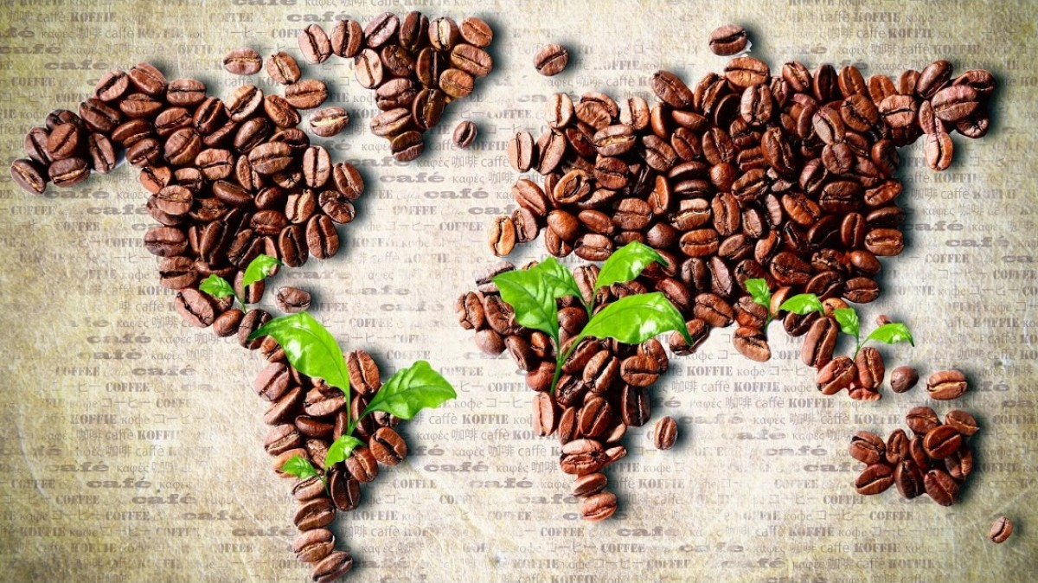
Bản đồ cà phê trên toàn thế giới, là thức uống đã được phổ cập và phát triển rộng rãi
Từ những phân tích, đánh giá trên, chúng ta có thể khẳng định văn hóa tiêu dùng là một khái niệm mà các nhà quản lý văn hóa lẫn các nhà kinh tế, các doanh nghiệp cần phải để tâm nghiên cứu. Muốn xã hội và kinh tế phát triển cần phải chú trọng phát triển tốt mối quan hệ giữa văn hóa tiêu dùng với phát triển kinh tế - xã hội, phát triển nhận thức, tri thức.
“Người Việt Nam ưu tiên dùng hàng Việt Nam”. Đến nay, tại hệ thống siêu thị trong nước, hàng Việt luôn đạt tỷ lệ trên 90%; đối với kênh bán lẻ truyền thống, tỷ lệ hàng Việt Nam tại các chợ cũng chiếm trên 60%. Như vậy sản phẩm tiêu dùng đã “dẫn dắt” người tiêu dùng thử nghiệm, trải nghiệm rút ra kinh nghiệm nâng cao chất lượng, hình thức sản phẩm góp phần nâng tầm tri thức, song song đó nhu cầu sử dụng hàng hóa của con người trong xã hội luôn thúc đẩy sản xuất tạo ra nhiều sản phẩm tiêu dùng mới; quá trình vận động này, được hình thành, phát triển và khiến cho văn hóa tiêu dùng tiến bộ theo.
Tiêu dùng hiện nay được xem là vai trò chính của con người trên toàn thế giới. Con người luôn “tiêu dùng” những nhu cầu thiết yếu của cuộc sống: thức ăn, nơi ở, quần áo và luôn phải làm việc để có được chúng hoặc thuê người khác làm việc thay nhưng có rất ít động cơ kinh tế thúc đẩy nhu cầu tiêu dùng tăng lên trong quần chúng trước thế kỷ 20.
Lúc đó: tiết kiệm và tiết kiệm phù hợp hơn với những tình huống mà khẩu phần ăn sống còn không được đảm bảo. Cụ thể vào thế kỷ 18, nước Anh với những nỗ lực thúc đẩy thời trang, theo đuổi sự xa hoa và phô trương lần đầu tiên vượt ra ngoài giới siêu giàu, bắt đầu “giải phóng chậm rãi bản năng tích trữ”. Trong khi người nghèo có rất ít đồ gia dụng: một cái chảo, một cái nồi sắt (quần áo, đồ nội thất, đồ gốm xa hoa thời đại đó chỉ giới hạn ở một bộ phận dân số rất nhỏ).
Cuối thế kỷ 19 ở Anh, nhiều loại thực phẩm trở nên dễ tiếp cận với người dân trung bình, những người trước đây chỉ sống bằng bánh mì và khoai tây, tiêu thụ vượt ra ngoài mức sinh hoạt thông thường. Các cửa hàng thực phẩm và cửa hàng bách hóa mọc lên như nấm vào thời kỳ đó chỉ phục vụ một bộ phận dân số trung lưu thành thị hạn chế ở châu Âu, việc trưng bày các sản phẩm hấp dẫn trong các cửa hàng ngày càng được mở rộng nhiều, trở thành yếu tố chính thúc đẩy thời trang (tính ngắn hạn, thay đổi liên tục) và sự ghanh tị (ganh đua, cạnh tranh).
Tại Hoa Kỳ, các cửa hàng được mở rộng nhanh chóng trong những năm 1890. Thế kỷ mới chứng kiến các cửa hàng bách hóa nhiều tầng khổng lồ bao phủ không gian bán hàng. Bán lẻ chuyển từ bán hàng nhỏ chuyển sang những công ty khổng lồ có thể tiếp cận các nhà đầu tư ngân hàng, sản xuất hàng hóa theo dây chuyền lắp ráp; mục tiêu truyền thống là sản xuất sản phẩm hữu ích hiển nhiên bị thay thế bởi mục tiêu lợi nhuận và nhu cầu về một bộ máy quyến rũ, thu hút, tạo ra sự trỗi dậy của một nền văn hóa Mỹ mới: đặc điểm chính của nền văn hóa này là sự mua sắm và tiêu dùng như phương tiện đạt được hạnh phúc; sự tôn sùng cái mới; sự dân chủ hóa ham muốn; và giá trị tiền tệ như thước đo chủ yếu của mọi giá trị trong xã hội. Chính ham muốn cá nhân (nhu cầu cá nhân) đã được dân chủ hóa, chứ không phải sự giàu có hay quyền lực chính trị và kinh tế.
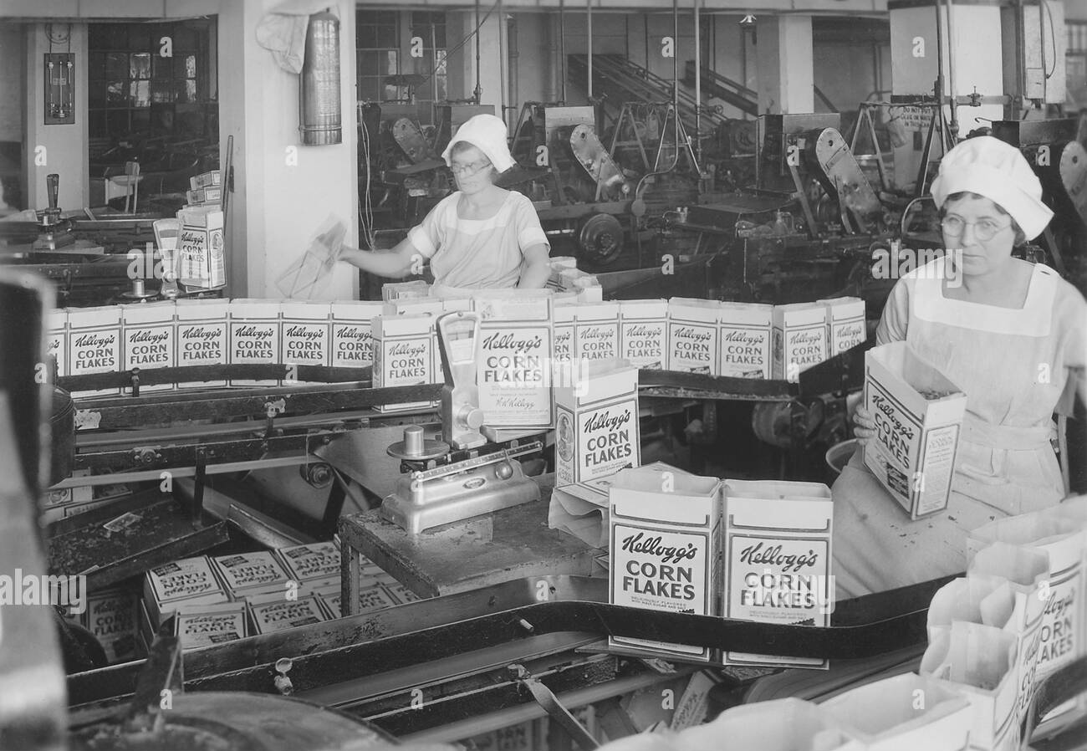
Ngày 22 tháng 8 năm 1934, Hoa Kỳ - Những người phụ nữ đang kiểm tra các hộp ngũ cốc đã đầy trước khi đưa vào máy dán kín.
Nhà phân tích bán lẻ Victor Lebow đã nhận xét vào năm 1955: “Nền kinh tế năng suất cao của chúng ta đòi hỏi chúng ta phải biến tiêu dùng thành lối sống, biến việc mua và sử dụng hàng hóa thành nghi lễ, tìm kiếm sự thỏa mãn về mặt tinh thần, sự thỏa mãn bản ngã trong tiêu dùng… Chúng ta cần tiêu thụ, đốt cháy, thay thế và loại bỏ mọi thứ với tốc độ ngày càng nhanh.” Và trong suốt thế kỷ 20, rất nhiều nơi trên thế giới đã duy trì được động lực của mình bằng cách biến người bình thường thành người tiêu dùng với cơn khát không thể dập tắt đối với “những thứ tuyệt vời” của nó.
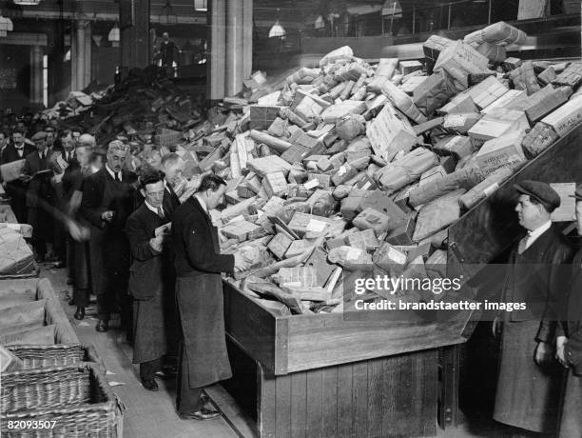
Nhân viên bưu điện đang xử lý bưu kiện trong dịp Giáng sinh cao điểm, London (Anh) 1930.
Tới thời điểm này, những con người văn minh của thế kỷ 21 vẫn duy trì văn hóa tiêu dùng như bản sắc phục vụ nhu cầu đa dạng gắn liền với tri thức, nhận thức; bản chất tiêu dùng thông minh và trí tuệ vẫn luôn sẵn sàng phát triển và mở rộng, thúc đẩy tiến bộ, cải cách những cái cũ, làm nên những cái mới như một tiến trình vừa ổn định và mới mẻ.
Thương Vũ

